乳児組でお店屋さんごっこを行いました

２歳児こあら組は、ベルト屋さん

１歳児りす組は、ピザ屋さん

０歳児ひよこ組は、クレープ屋さん

お店屋さんごっこまでに、クラスでお買い物に必要なものを

作ってきました。

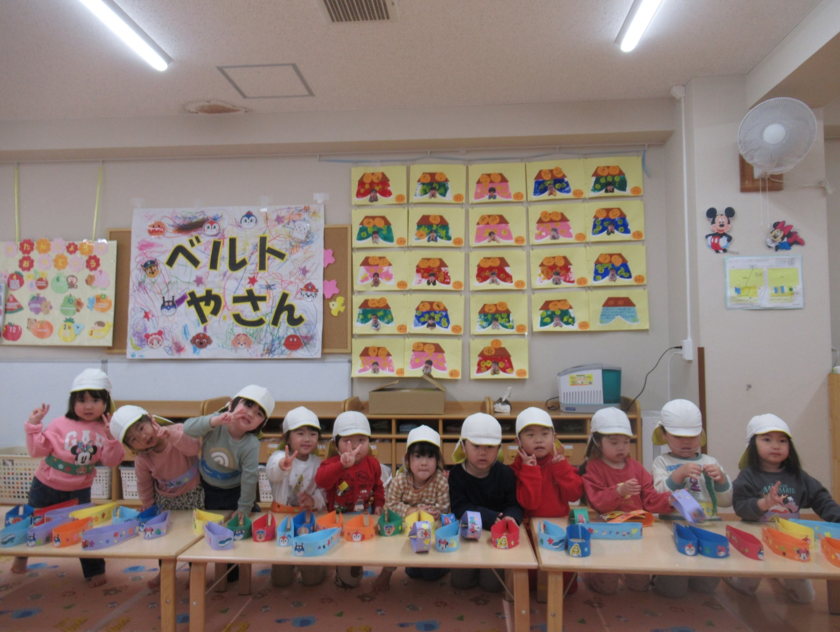

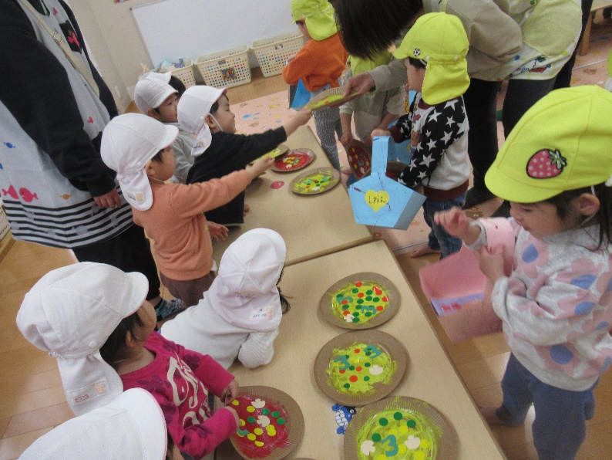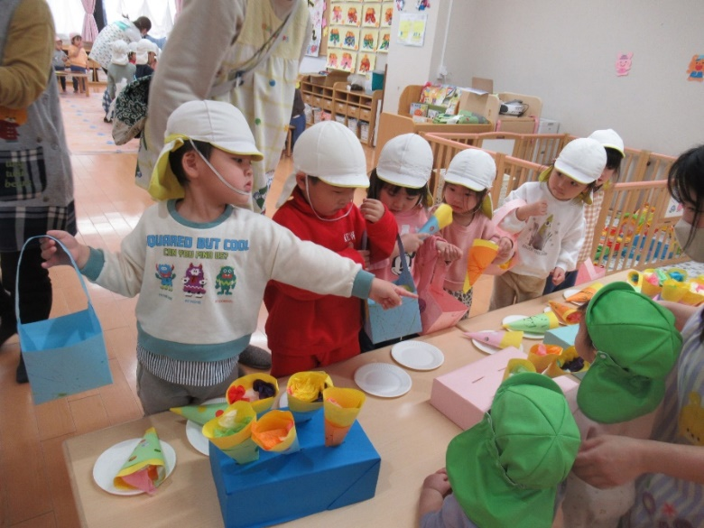

どれにしようかな～とお買い物を楽しんでいました

お買い物バックも手作りです☆

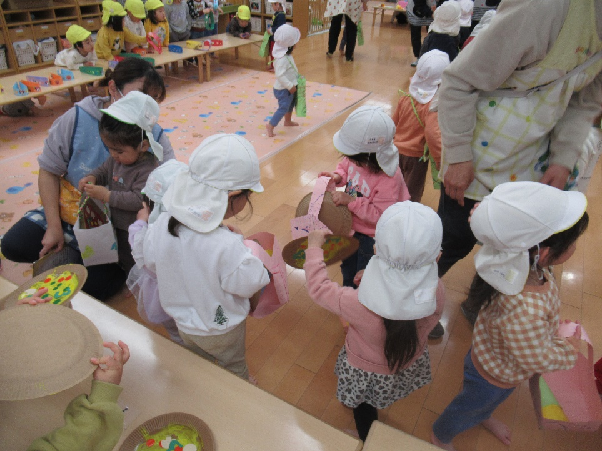

買い物役と、売り役に分かれて楽しんでいました。

部屋中に元気ないらっしゃいませ～が響きわたっていました☆